**Інтегрований урок ділова українська мова і ділова англійська мова**

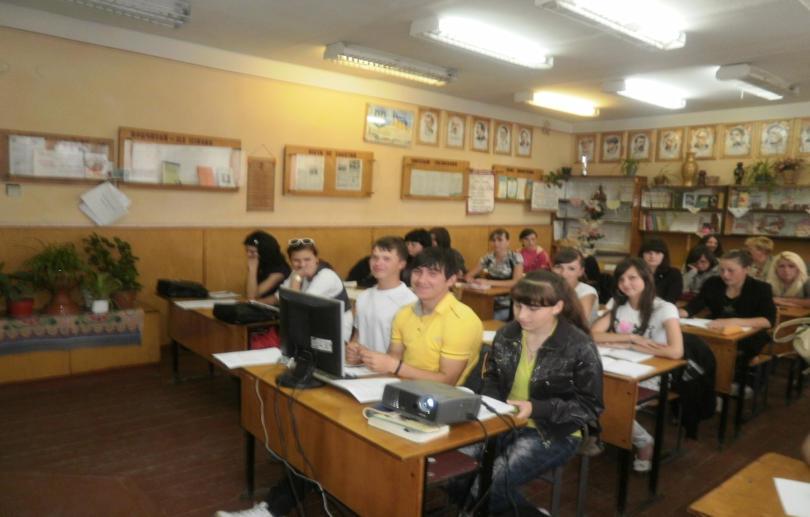

**Підготували викладачі**

**Викладач української мови**

**Густа Тетяна Миколаївна**

**Викладач англійської мови**

**Кикина Марія Олександрівна**

**Тема уроку.** Культура ділового мовлення

**Мета уроку:**  актуалізувати й систематизувати знання про ділове мовлення; поглибити знання про діловий стиль, удосконалювати вміння писати різні документи ділового мовлення; зосередити увагу на культурі усного й писемного мовлення; розвивати вміння й навички двох форм мовлення; збагачувати й уточнювати словниковий запас, виховувати культуру ділового мовлення.

**Тип уроку:** інтегрований, практикум – узагальнення й систематизація знань.

**Методи проведення:** бесіда з учнями, складання діалогів й переклад їх на англійську мову, виконання вправ, словникова робота.

**Обладнання:** таблиці, схеми, дидактичний матеріал, підручник, екран, дошка.

Хід уроку

Слово – це найтонший різець, здатний

доторкнутися до найніжнішої рисочки людського

характеру. Вміти користуватися ним – велике

мистецтво. *В. Сухомлинський*

І. Актуалізація опорних знань і вмінь учнів

1. Репродуктивна бесіда.

* Що таке спілкування? Доберіть синонім до слова «спілкування».
* Що таке комунікація?
* Які ознаки культури мовлення вам відомі?
* Що називається етикетом?

ІІ. Мотивація навчання. Повідомлення теми, мети, завдань уроку.

**Інтерактивна вправа « Займи позицію».**

* Усім відомо, що ділові папери – це приклад писемного ділового спілкування. А хіба може офіційно-діловий стиль побутувати на рівні усного спілкування? Яких вимог потрібно дотримуватись під час розмови?

**Розповідь учителя з елементами бесіди.**

Культура ділового мовлення.

Культура писемної і усної мови( мовлення) всього народу і окремої особи полягає в тому, щоб досконало знати мовні норми і послідовно дотримуватись їх. Культура мовлення передбачає нормативне, правильне і найбільш умотивоване користування виражальними засобами мови .

* *А які ви знаєте виражальні засоби мови і мовлення? ( багатозначність слів, синоніми, антоніми, омоніми, фразеологізми, іншомовна лексика, слова із значенням зменшеності, пестливості, збільшеності, згрубілості, реченнями найрізноманітнішої структури тощо).*

Культура мови – це ще й загальноприйнятий етикет: типові формули вітання, прощання, побажання, запрошення та ін.

* *Як змінюються етикетні формули?*

Вони змінюються залежно від ситуації спілкування, від соціального стану, освітнього, вікового рівня тих, хто спілкується. Культура мови починається з самоусвідомлення мовної особистості. Вона зароджується й розвивається там, де носіям національної мови небайдуже, як вони говорять і пишуть, як сприймається їхня мова в різних суспільних середовищах, а також в контексті інших мов.

Культура мови – це загальна культура людини. У зв’язку з постійним розвитком суспільства відповідно розвивається і мова, а отже, і змінюються, удосконалюються основні критерії культури мови, тобто норми.

Етика ділового спілкування базується на таких правилах і нормах поведінки партнерів, які сприяють розвиткові співпраці. Передусім йдеться про зміцнення взаємодовіри, постійне інформування партнера щодо своїх намірів і дій, запобігання обману та невиконанню взятих зобов’язань. У деяких зарубіжних корпораціях і фірмах навіть розроблено кодекси честі для службовців. Доведено, що бізнес, який має моральну основу, є вигіднішим і прогресивнішим.

Маючи ділові справи з іноземцями, слід пам’ятати про національні особливості спілкування. У кожного народу є свої культурні традиції, сій національний характер, їх не можна ігнорувати. Поки інтереси сторін співпадають, національні відмінності практично непомітні. Якщо виникає конфлікт – вони відіграють важливу роль.

Отже, культура спілкування у вузькому розумінні – це сума набутих людиною знань, вмінь та навичок спілкуватися. Ознаками культури мовлення є:

* правильність мовлення;
* точність мовлення;
* логічність мовлення;
* багатство мовлення;
* чистота мовлення;
* доречність мовлення;
* змістовність мовлення;
* виразність мовлення.
* *А чи впливають на усне мовлення невербальні засоби спілкування?*

Необхідно запам’ятати декілька нескладних правил, виконуючи які, ви зможете грамотно провести бесіду в будь-яких випадках.

1. Головне у поведінці – природність.
2. Жести ( міміка обличчя, інтонація голосу та характер ваших поз), не повинні різко змінюватися.
3. Ніколи не одягайте окуляри з непрозорим склом.
4. На характер переговорів впливає інтер’єр приміщення в якому відбувається зустріч.

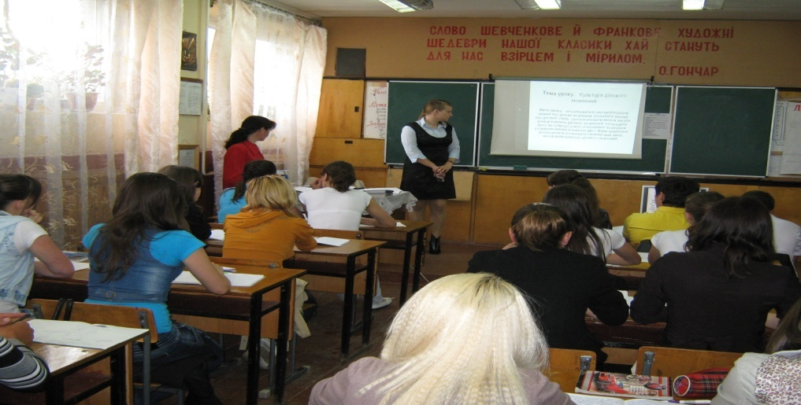

**Тренувальні вправи.**

Доберіть синоніми до етикетних формул спілкування й перекладіть їх на англійську мову.

*Прошу, проходьте. Щасливої дороги. Це справді так. Авжеж, можна увійти. Гаразд, я погоджуюся з Вами. Я мушу відмовитися. Зичу вам здоров’я. Шановна громадо! Я дуже вдячний. Вітаю Вас. Прошу вибачення.*

*Прошу, заходьте please come. I request to welcome/enter/go*

*Щасливої дороги.have a nice trip/a right way. Good luck. Good speed*

*Це справді так. This is true/it’s the case/it’s really so/This included the case*

*Авжеж, можна увійти. Yes, you can be entering. Certainly, you can sigh. Yea, you can get.*

*Гаразд, я погоджуюся з Вами. Yes, I agree with you, my point exactly. Well I’m all right.*

*Я мушу відмовитися. That’s good idea, but I have to give up. / I must refuse./I should to give/ I need abandon. I’m afraid I can’t.*

*Зичу вам здоров’я. I wish you health/ Wish you health to you/ wish you sound health.*

*Шановна громадо! Dear community. Lady and Gentlemen.*

*Я дуже вдячний. Thank a lot/ many thanks. Thank you very much/that was/is very kind of you. I’m very grateful/ I was very thankful*

*Вітаю Вас. I congratulate you/ welcome you to/I greet you/ greet have*

*Прошу вибачення. I’m sorry /I apologize/ beg your pardon. Excuse me.*

**Самостійна робота.**

Відредагуйте й запишіть лист-відмову з приводу працевлаштування, використовуючи подані фрази.

*На жаль, ми не можемо прийняти вашої пропозиції…; вибачте, але ми не можемо погодитися на проведення цих робіт…; дуже прикро, але…; шкода, але з огляду на кризу ми не можемо підтримати ваш проект.*

Відредагувати й записати лист-подяку з одночасним перекладом на англійську мову.

*Прийміть нашу саму щиру подяку за надання допомоги у проведенні такого важливого міроприємства як творча зустріч з молодими письменниками. Ця підтримка – свідчення вашого небайдужого відношення до проблем освіченості та культурності нашої молоді. Дякуючи вашому сприянню юнацтво нашого училища прилучилося до літератури та культури рідної…. Висловлюємо впевненість, що цей лише перший крок у нашій співпраці матиме дуже великий успіх в учнів нашої школи та їх батьків.*

*З дуже щирою подякою та повагою… .*

*Translation:*

*Please accept our deepest/ thanks for/ gratitude for/ assistance in conducting such activities as a creative meeting with young writers. This support, your testimony is not indifferent attitude to the problems of education and culture of our youth. Thanks /due to/ your assistance, young people of our school was added to the literature and culture of his native land/ of their native land.*

*We believe/sure that/ this is only /just/ the first step in our cooperation on will have a very big success in our school students and their parents. With sincere thanks/ thanksgiving/ and respect/*

**ІІІ. Закріплення вивченого матеріалу.**

Рольова гра*.*

*Діалог*

*2 учні. Ситуація: в аеропорту зустріч бізнес партнером з Великої Британії.*

* *Excuse me… Are you Mr. Cartwright?*
* *Yes.*
* *I’m Volodymyr Ivanov, from TST Systems. How do you do?*
* *How do you do?*
* *Have I kept you waiting?*
* *Oh, no… the plane’s just arrived. Thank you for coming to meet me.*
* *Not at all. Did you have a good trip?*
* *Yes, thank you. I was a bit airsick, but now I’m O.K.*
* *My car’s just outside the airport. My driver will take your suitcase.*
* *Thank you.*

**ІV**. **Підбиття підсумків уроку.**

Інтерактивна вправа «Мікрофон».

* *Сьогодні на уроці я зрозумів (зрозуміла)…*

